土壤无核密度仪JC-MD

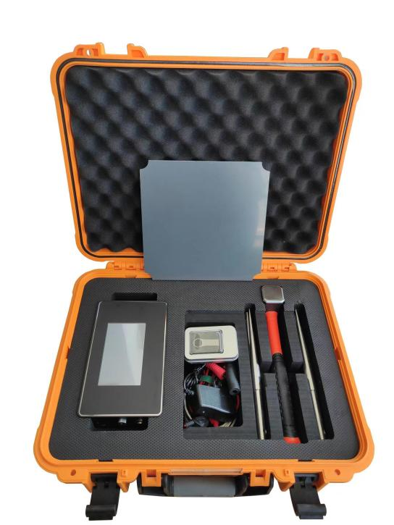
一、产品介绍
JC-MD无核密湿度仪是一种可替代核子密度仪，测量路基和地基压实土壤之物理特性的无核测量仪。它是一种以电池驱动的便携式仪器，可以在世*界各地任何地方使用，而不会带来核污染等相关问题。可测量并显示干/湿密度、含水量，以及压实百分数。
二、产品参数
1、湿密度范围:标准的压实土壤现场范围
2、湿密度精度:标准测试的0-2%
3、含水量精度:标准测试的0-3%
4、5吋高亮触摸屏幕，强光下清晰可见
5、检测深度：标准150mm，最大测深300mm（需定制钢针）
6、内部数据记录器可储存50000个读数(最大支持32GTF卡存储)
7、配备USB接口，U盘直接传输数据或进行机内软件升级
8、电源:12V，2600mAh锂电充电电池，连续工作20小时
9、操作温度：环境温度零下5℃至45℃
10、体积重量：主机体积：206mm*120mm*50mm）重量：0.96kg
三、产品特点
1、可代替核子密度测量法、灌砂法、环刀法以及干燥法。
2、不再需要核子仪器所必需的各种许可证。
3、操作员不需要专门的培训证书和辐射监测。
4、用户界面良好、仪器有中文和英文操作界面,简单易学、使用方
便、性价比高，适合小组中每个人员使用。
5、快速，可靠，轻便、牢固、精确，重复性好的实时读数。
6、采用高质可靠的点对点RF技术
7、2-3分钟显示测量结果
8、采用数字DDS频率合成技术,不需要校准,使用过程中不会产生
数据漂移

聚创环保为您提供全面的技术支持和完善的售后服务！详情咨询：0532-67705302！

